Korak 001

Pripremiti

1. 3x 1,5cm termo bužir, prečnika 3mm
2. Temperaturna sonda
3. 3x polovice kratkospojaka u odgovarajućim bojama

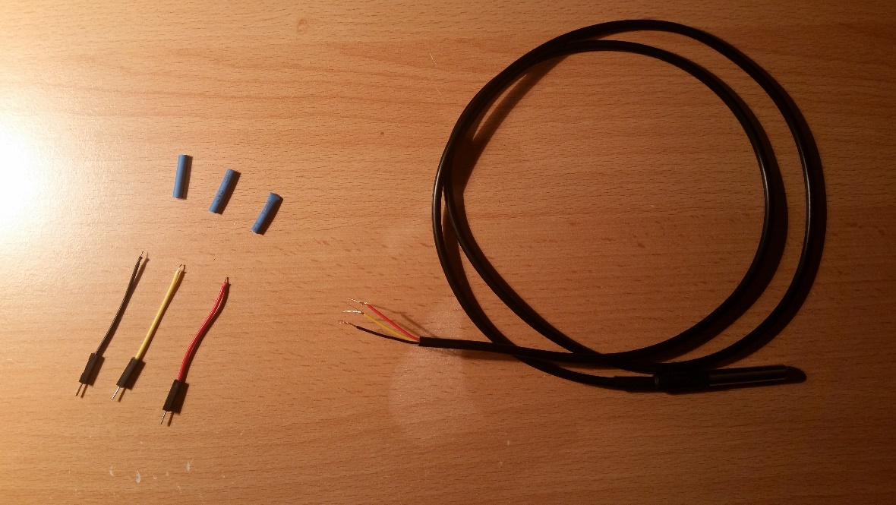

Kada su komponente pripremljene, sve to kvalitetno spojiti (zalemiti zice) I stegnuti termobuyirima kaon a sledecoj slici.

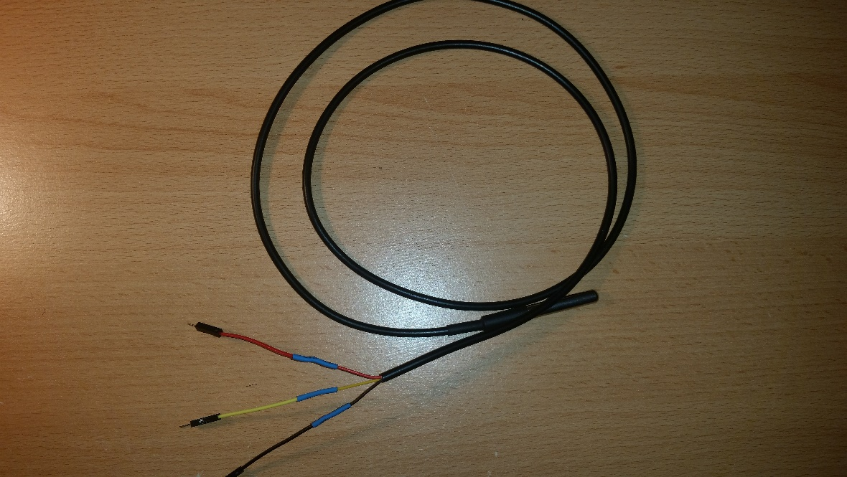

Korak 002

Pripremiti

1. 3x 1,5cm termo bužir, prečnika 3mm
2. Temperaturna sonda
3. 3x polovice kratkospojaka u odgovarajućim bojama